¡Una costumbre nada segura!

Operar un vehículo de motor de forma segura requiere de concentración, atención, y estar alerta de los cambios constantes en el entorno. El uso de teléfonos celulares puede distraer tu atención del camino e incrementar el riesgo de que suceda un accidente. En promedio, es cuatro veces más posible que una persona sufra un accidente cuando está usando el teléfono celular.

Las leyes estatales en cuanto a conducir con teléfonos celulares: Más y más estados han aprobado leyes que prohíben el uso de celulares de mano al conducir. Acude a tu jurisdicción local para determinar si existen leyes que restrinjan el uso de teléfonos celulares.

Normas importantes: En cualquiera que sea tu estado, el programa de seguridad de tu flotilla debe incluir una política exhaustiva sobre teléfonos celulares. Como mínimo, las siguientes normas deben ser parte del programa de seguridad de tu flotilla:

- Programa tu teléfono para que sea seguro y legal: Todos los fabricantes de celulares fabrican dispositivos para usar el modo "manos libres". Es importante saber cómo programar las funciones de marcado rápido, altavoz, activación por voz, y remarcado automático, así como otras funciones de seguridad.
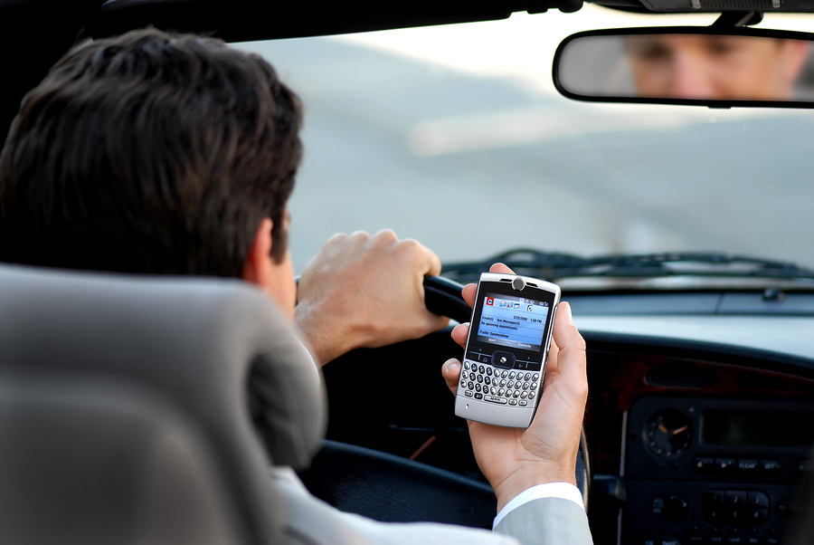

- Que alguien más haga las llamadas: Si llevas pasajeros, permite que sean ellos quienes reciban y marquen tus llamadas.

- Usa un dispositivo manos-libres con tu teléfono celular: Los accesorios manos-libres para celulares se pueden conseguir fácilmente. Ya sea que elijas un dispositivo que se monte a tu celular, o un accesorio para altavoz, aprovecha estos dispositivos. ¡Asegúrate de que sea seguro, y legal!

- No hagas otras cosas con tu celular mientras conduces: Nunca uses mensajes escritos o tomes notas mientras el vehículo está en movimiento. Este tipo de actividades significan una seria distracción y aumentan el riesgo de sufrir un accidente.

- Usa el correo de voz: Permite que las llamadas entrantes se vayan correo de voz, y devuelve la llamada cuando hayas alcanzado tu destino.

- Detén el vehículo a un lado: Si tienes que hacer o recibir una llamada, detén el vehículo en un lugar seguro y legal antes de hacer o recibir una llamada.

- No utilices el teléfono en condiciones adversas: La poca luz o malas condiciones para conducir pueden afectar de forma severa tu velocidad de reacción y respuesta. No es recomendable usar un teléfono celular cuando se conduce de noche o con lluvia.

El presente formulario certifica que el entrenamiento especificado anteriormente fue presentado a los participantes registrados. Al firmar, cada participante reconoce haber recibido dicho entrenamiento.

Organización:

Instructor: Firma del Instructor:

Participantes del curso:

Nombre: Firma: Fecha:

Nombre: Firma: Fecha:

Nombre: Firma: Fecha:

Nombre: Firma: Fecha:

Nombre: Firma: Fecha:

Nombre: Firma: Fecha:

Nombre: Firma: Fecha:

Nombre: Firma: Fecha:

Nombre: Firma: Fecha:

Nombre: Firma: Fecha:

Nombre: Firma: Fecha:

Nombre: Firma: Fecha:

Nombre: Firma: Fecha:

Nombre: Firma: Fecha:

Nombre: Firma: Fecha:

Nombre: Firma: Fecha:

Recuerda cargar los entrenamientos completados a la aplicación de Seguimiento de Entrenamientos del Centro de Manejo de Riesgos.

